３ 馬ノ山未墾地解放
（１） 養草山と共有地
馬ノ山といえば古戦場、古墳群としてよく知られ、近年頂上まで遊歩道もついて自然を求める観光客が相次ぎ、頂上からのすばらしい景観に嘆声をあげている。
養草山と共有地 この馬ノ山は古くから旧羽合３か村の共有地あるいは、養草山（草刈場）として管理利用されていたが、戦
だった馬ノ山 後の農地解放によって土地、山林の全部を売却処分し、従来の管理組織であった「長瀬、浅津、橋津村共有地組合」と「長瀬、浅津、橋津村養草山組合」の２つの組合は解散した。そして未墾地の解放によって売渡された土地は橋津村住民の手にわたって、食糧難の当時からしばらく畑に開墾して耕作されていたが、食糧事情の好転とともに近年荒地あるいは山林となって当時の姿はみられなくなった。
馬ノ山未墾地の買収経過を述べるにあたっては、まず馬ノ山が共有地として、また養草山としてどのように利用されてきたか、その様子を知っておく必要があろう。以下これらの事情について、残っている記録と各地の古老の話しを総合して記述する。
馬ノ山が共有地であり養草山として管理されるようになったのはいつ頃か不明であるが、記録として残っているのは明治２９年の「長瀬、浅津、橋津３ヶ村組合共有地財産下調綴」及び同４２年度の「長瀬浅津橋津村共有地組合会議書類綴」以降である。しかし実際には明治以前から水田耕作地の多い長瀬、久留、水下、上橋津、赤池、光吉の各村が水田の堆肥を求め、また牛馬の飼料を得る目的で共同管理していたものと思われるが、しかし馬ノ山に近く、そして畑の少ない上橋津、橋津などの地域では、養草山の一部を開墾して耕作したい希望者もあって、組合ではこれを許可して土地を貸し、その小作料によって管理費に充当するようになったようである。
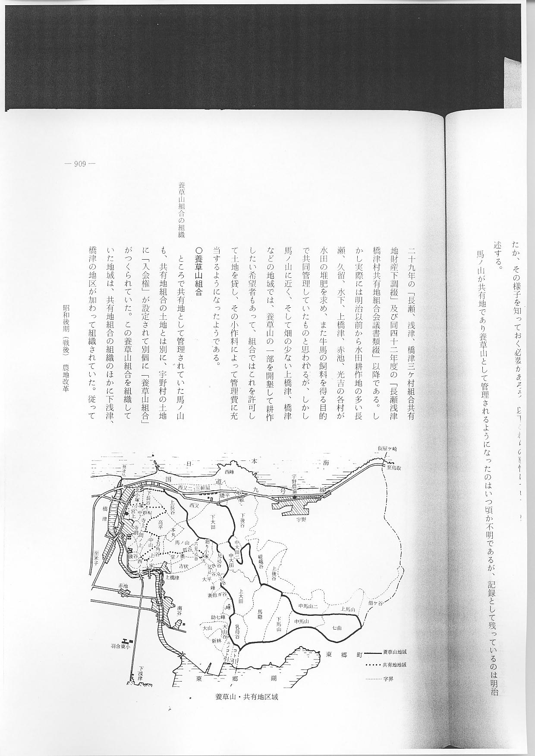
○養草山組合
養草山組合の組織 ところで共有地として管理されていた馬ノ山も、共有地組合の土地とは別に、宇野村の土地に「入会権」が設定されて別個に「養草山組合」がつくられていた。この養草山組合を組織していた地域は、共有地組合の組織のほかに下浅津、橋津の地区が加わって組織されていた。従って組合議員の数も共有地組合の７名に対し１１名で組織され、長瀬村長が管理者となって同役場に事務所が設置されていた。
養草山の範囲 ではこの養草山の地域と面積は、当初どのようになっていたのか、これらに関する正確な資料がないので詳細不明であるが、しかし戦後の農地解放によって農林省に買収されたときの記録によれば、養草山組合の土地として３町５反４畝１７歩買収されている。だが昭和１３年３月、宇野村と長瀬、橋津、浅津村の養草山入会権を解消して分割整理した協定書（別紙）がみつかり、それによれば、宇野村行政区域内だけでも字七曲、中馬山、下馬山、馬隠、上大田、中大田、下大田、西又、乳母ヶ谷の３１町３反５畝１４歩という大面積が養草山として利用されていたことになる。
養草山にかかる宇 宇野村との「入会権解消」の文書は旧長瀬村役場倉庫の片隅から偶然に発見したもので、養草山組合の経過
野村との入会権解 を知る重要な問題であるからもう少し詳しく記述してみる。
消の文書 明治以前から続けられてきたと思われる宇野村地域の採草地を、なぜ昭和１３年になってその入会権を解消して宇野村の単独管理にしたのか、その辺の事情については当時の関係者がほとんど亡くなり、記録も見あたらないためよく分からないが、宇野村としては漁業の順次衰退と共に畑作に力を入れるようになり、宇野村の土地でありながら僅かな草手料（草刈料）で長瀬ほか２村の採草地として犠牲をはらう必要はないと判断し、宇野村への返還を求めたものでなかろうか。
ちなみに昭和１０年度の養草山組合の予算書に計上された草手料は、宇野村分３１町余に対し年間１５円４０銭、宮内分（東郷町）２円８４銭となっていることからみても、宇野村が返還を求めるに至った気持ちが理解できる。なおこの協定書によれば、入会権を解消するにあたって宇野村の土地を一部分割し、７町３反１６歩を養草山組合に所有権の譲渡をしていることから考えても、この養草山入会権を解消するのに相当難色があったことがうかがえる。宇野村との入会権を解消した協定書は次のとおりである。
入会権解消の協定 養草山整理協定書
書 （一）東伯郡宇野村地内宇野村及長瀬村橋津村浅津村関係別紙養草山ノ入会権ヲ解消シ左記ノ通分割整理スル
モノトス
記
一、字乳母谷二三三六番二、同二三五三番一及字馬隠一一九九番一地積合計原野地積七町三反十六歩ハ長
瀬村外ニ村ノ所有トスルモノトス
二、右字乳母谷二筆及馬隠一筆ハ宇野村ノ所有ヨリ除クモノトス
三、各所属地ノ整理ハ各所有者ニ於テ適当ニ之ヲ為スモノトス
（二）右ノ通協定記名捺印シ該協定書三通ヲ作製保管スルモノトス
昭和拾参年参月拾九日
整理委員
長瀬外二村養草山組合会議員
同 酒井正二
同 井戸本重太郎
同 秋久庄太郎
同 山下岩次郎
同 米増源市
宇野村会議員 村中多三
同 松村辰蔵
同 尾崎直蔵
調停者 東伯郡宇野村長
水野現蔵
同 東伯郡長瀬村長代理助役
松島重太郎
同 鳥取県農林技師
田山亥八
記
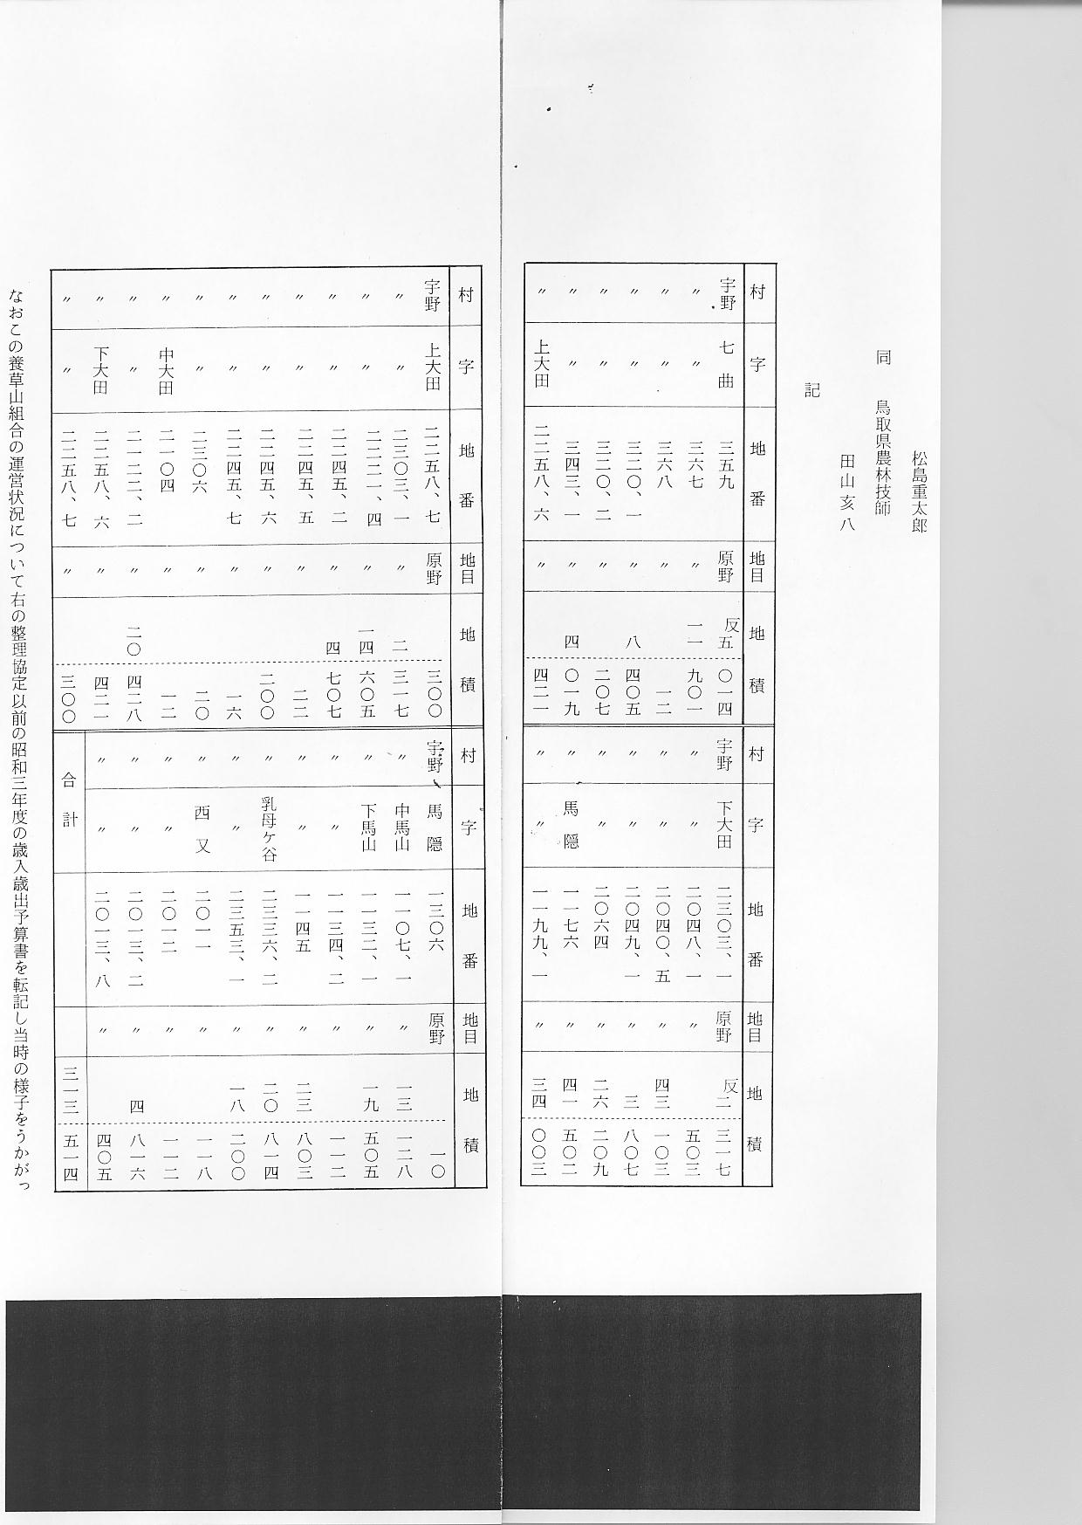
なおこの養草山組合の運営状況について上の整理協定以前の昭和３年度の歳入歳出予算書を転記し当時の様
昭和３年度養草山 子をうかがってみよう。
組合予算書 まず歳入の面から養草山組合の所有地として保有されている土地から小作料としての収入が計上されていないが、昭和１５年ごろから畑として一部を小作させている。（昭和１５年は５反歩で小作米１石、この金４０円。同１８年は６反２畝で小作米２石４斗３升、この金９７円２０銭。同２０年は２町２反６畝で小作米４石４升、この金１８９円２０銭。以下２３年まで小作反別同じ）
また各村の分担金は長瀬村が５割４分３厘７粍、浅津村３割４歩０９粍、橋津村１割１分５厘４粍となっていて、その利用率のほどがわかる。なおこの比率は以降変わっていない。
歳出については主として会議費が多く支出されているが、雑支出として特に目につくのが、東郷町宮内地区に対する草手料（草刈料）として、通常年度のものとは別に、過年度分として明治４１年度以降の草手料が支払われていることである。この過年度分として支払われている意義や計算方法はよくわからないが、明治４１年から昭和元年まで４９円（１年当り２円５８銭）となっており、以下同８年まで６６円（１年当り２円５４銭）同１７年まで８８円（１年当り２円４４銭）同２１年まで９４円（１年当り２円２５銭）となって順次安くなっている。
養草山組合解散と この養草山組合の土地（宇野村より分割取得したもの）は、戦後の農地解放によって全部買収されたが、し
当時の財産 かし農地解放による売渡しにかかる直前の２２年１０月、浅津村の耕作関係者に字乳母ヶ谷地区３町７反６畝を売渡し、その代金２７,１００円を取得している。従って昭和２６年４月７日養草山組合が正式に解散したときの報告書による財産は次のとおりであった。
１、土地の部（昭和２２年１２月２日農林省買収）
大字 | 字 | 筆 数 | 面 積 | 対 価 金 額 | 報 酬 金 | 合 計
宇野 | 馬隠・乳母ヶ谷 | 二 | ３５^{反}４１７ | ５,１３４^{円}０８ | ７３^{円}７８ | ５,２０７^{円}８６
２、現金の部
３４,６１６円４０銭
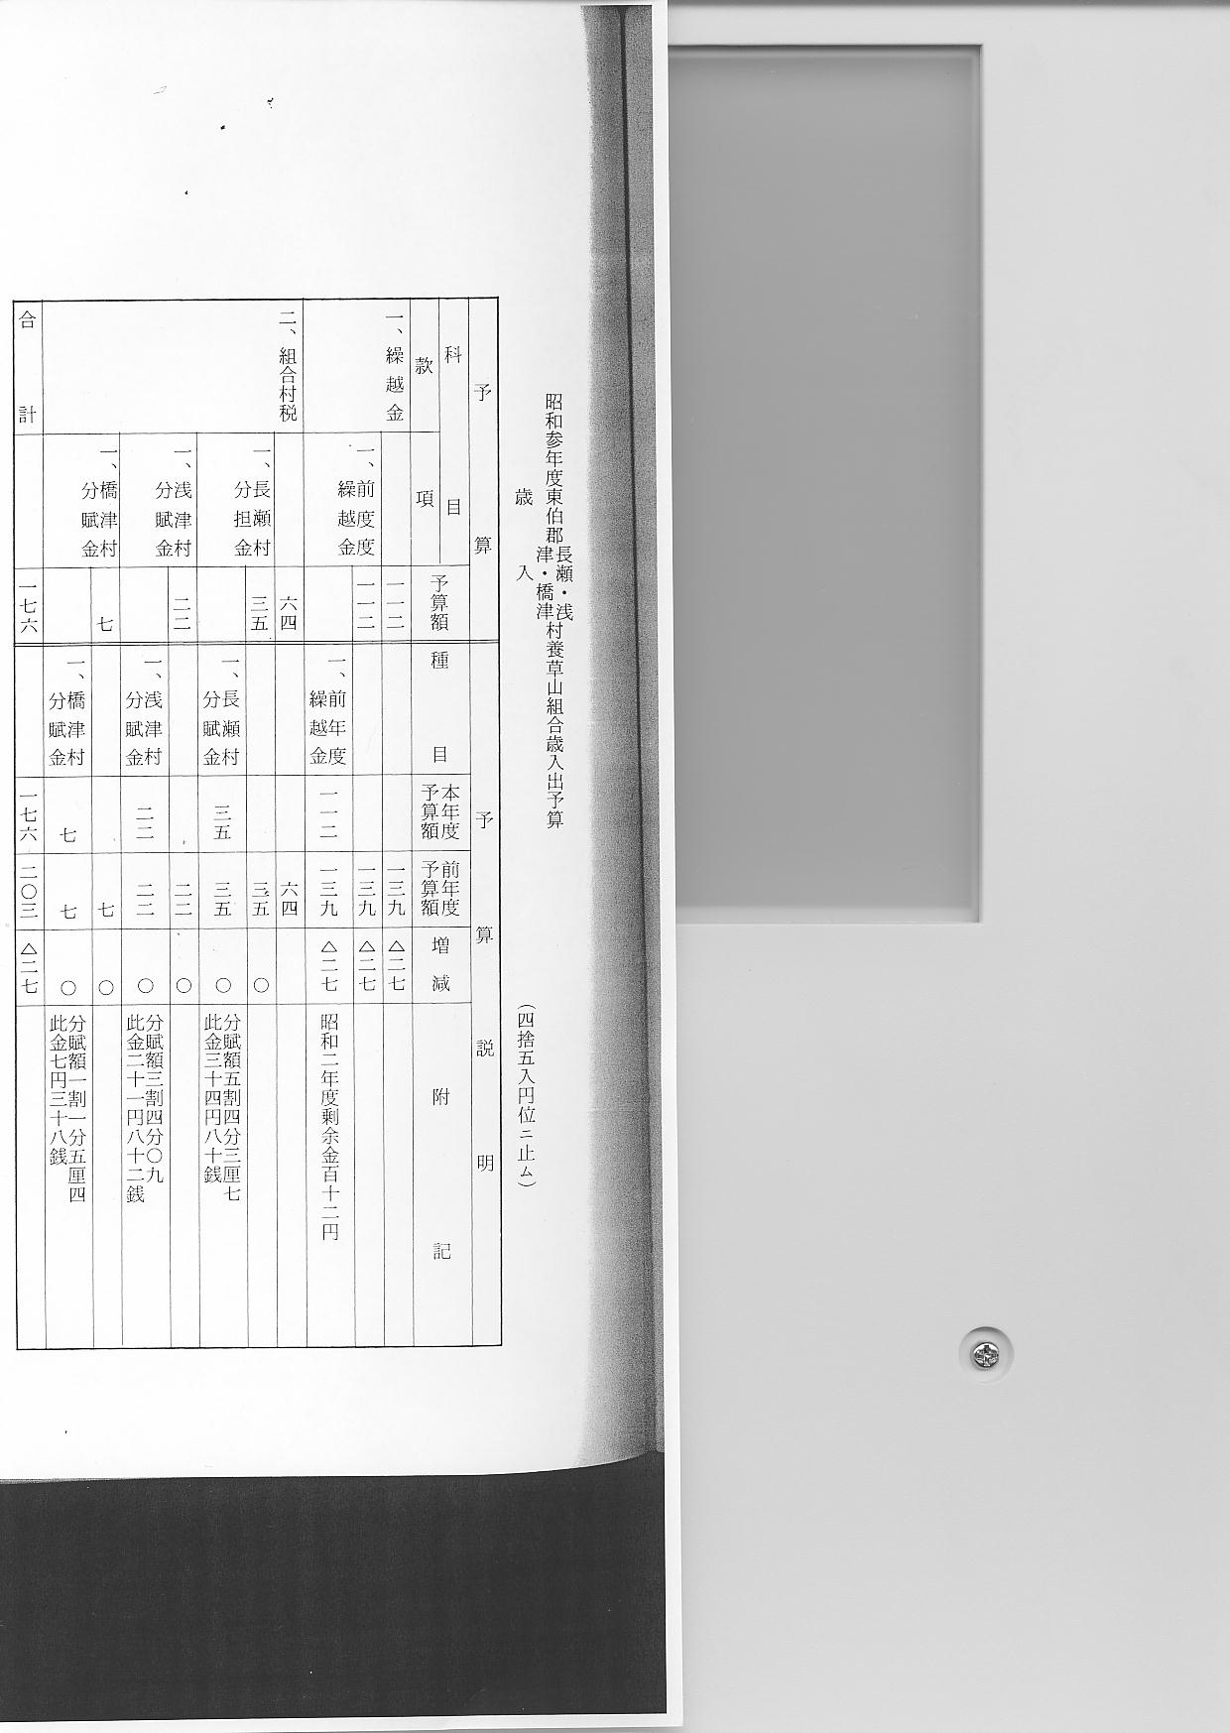
養草山組合の財産は以上のとおりで、結局組合の保有していた財産は、浅津関係者売渡し分と、農林省売渡分を含め７町３反１７歩であった。

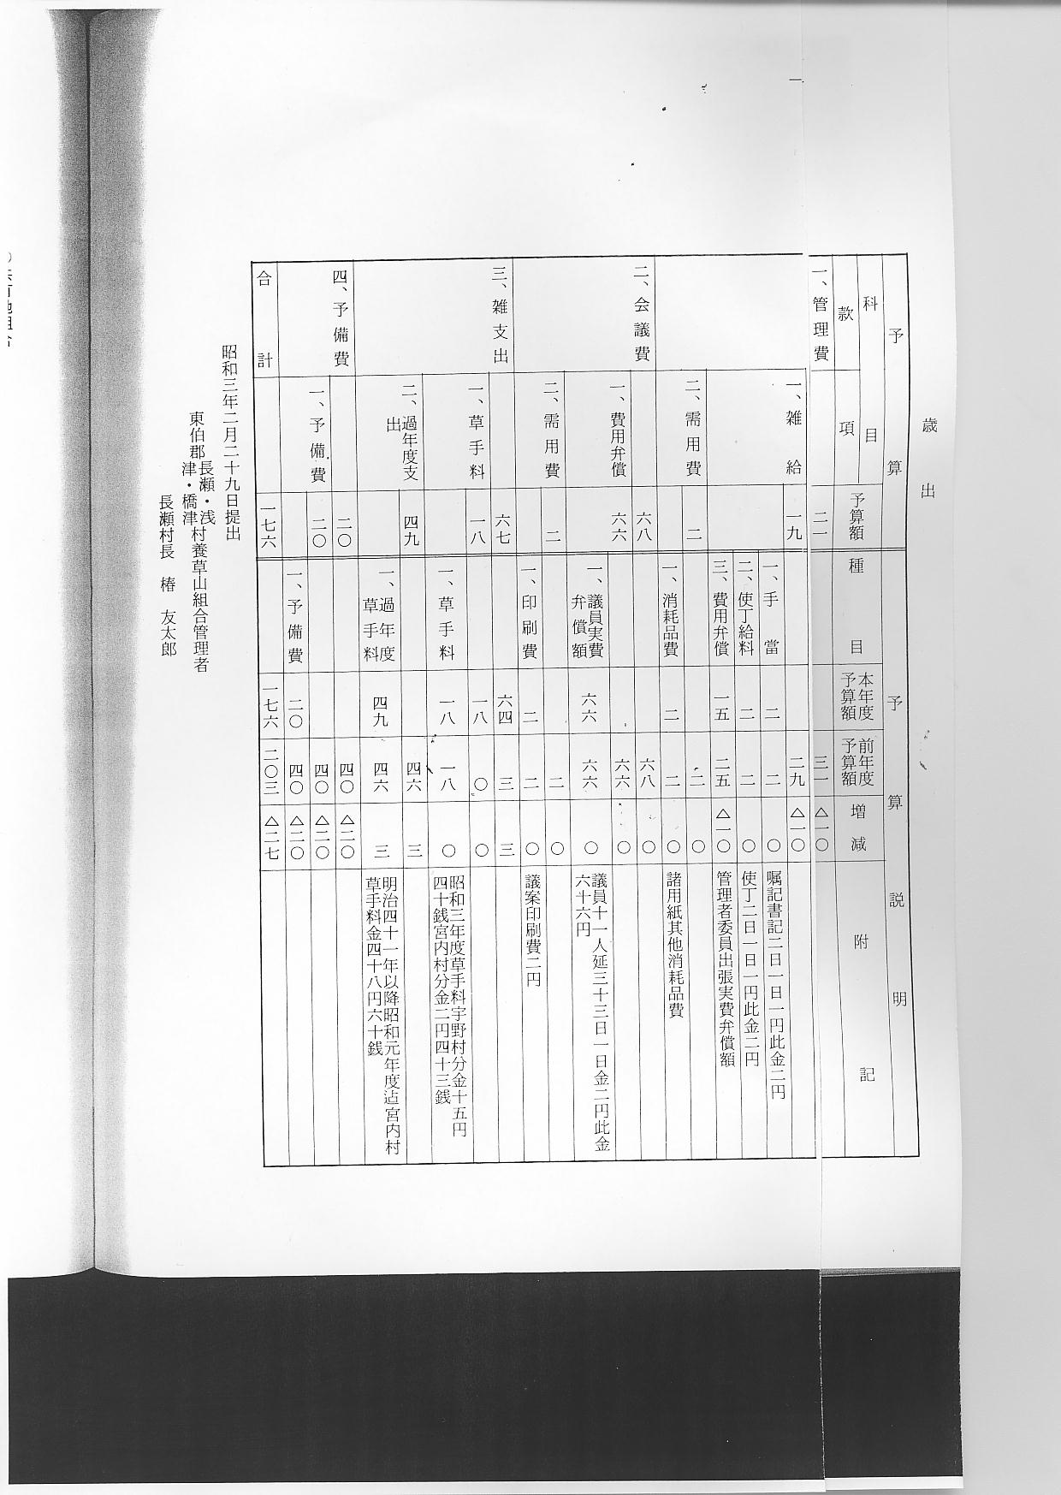
昭和３年２月２９日提出
長瀬・浅
津・橋津
東伯郡 村養草山組合管理者
長瀬村長 椿 友太郎
○共有地組合
共有地組合の起こ さて次は共有地組合の経過であるが、この共有地組合もいつからどのようにしてつくられたのか、資料もな
り く古老に聞いてみてもはっきりしない。しかしいろいろ話しを総合してみるのに、もともと原野であった馬ノ山一帯を長瀬、久留、水下、上橋津、赤池、光吉など近隣地区の農家が合議し、採草地として共同管理するようになったものであろう。そうしているうち、明治６年から始まった地租改正によって、すべての土地を所有するものに地券が発行され、各個人の所有地が明確化されたが、このとき「村中持」など共有地についても地券が発行されており、先取得権的な立場から、養草山として利用していた関係地区は共有地として認められたものであろう。明治２５年頃作成された土地台帳にも「大字橋津外五ヶ村」として登記されている。
共有地組合の保有 ところで共有地組合が保有していた財産であるが、明治２９年６月２日橋津村から共有地管理組合である長
財産 瀬村役場に回報している文書がある。この文書は「県の訓令によって報告をしなければならないため、長瀬村外２村の共有地の反別、地価などについて台帳を騰写して送付してほしい」と長瀬村から橋津役場に依頼しておる文書であり、これに対して橋津村が回報しているものである。
回 報
六月二日付第一五五号御照会ニ據リ別紙ノ通リ共有地台帳謄写添付候条此段回報候也
明治二十九年六月十日
東伯郡橋津村役場
長瀬村外二村共有地組合管理
東伯郡長瀬村役場 御中
このように共有地組合が保有していた土地面積は７町６反６畝２２歩で、そのうち畑が４反９畝１歩であり、おそらく採草地として利用されていた面積は原野になっている７町１反７畝余りであったことと思われる。こ
宇野村との入会権 れでは関係地区５か村の採草地として利用するには面積が少なく、いつの頃か宇野村地内の原野３１町歩余を
設定 採草地として入会権を協定し利用するようになったものであろう。また東郷町宮内方面にも手をのばし、明治４１年から採草地を借り受けていた。面積は不明である。
共有地の一部を小 共有地組合としては、入会権設定によって養草山面積も多くなり、共有地の維持管理費をねん出するために
作化 共有地の一部を希望者に開墾させて小作させるようになった。この小作面積は明治４２年の予算書によれば（面積不詳）宛口米３石３斗５合（１石当り１３円で４２円９６銭５厘）が歳入計上されておる。なお昭和３年には２畝２反１９歩で、小作米３石２斗３升８合（以降反別に変更ないが、小作料が昭和１０年に３石１斗４升１合。同２０年に４石７斗）となっている。
このように共有地は財産管理の立場から本来の養草山利用目的よりも、土地利用による利益を生むことが考
造林事業の計画 えられ、大正年代になって造林事業がはかられた。この造林事業企画当時の資料は見あたらないが、昭和元年の決算書によれば７円６５銭の造林費が計上され、また昭和２年度会計簿には造林人夫費として１６円２０銭が支出されていることからみれば、戦後伐採された松木は、昭和元年ごろすでに松木の保護手入れの年代にはいっていたことが考えられる。また植林した年代も昭和元年にも植林計画のあったものを中止しているなどからみても、大正期に年次的植林を実施したものと思われる。
管理費には人件費、会議費のほか、地租が支払われ、残った金は毎年蓄積金として積立てられた。この積立金は明治４２年度の予算書にも歳出総額の約６０％に当る２６円１６銭が計上され、早くから基本財産づくりを考えていたようである。以上で養草山組合・共有地組合に関する経過を終わる。
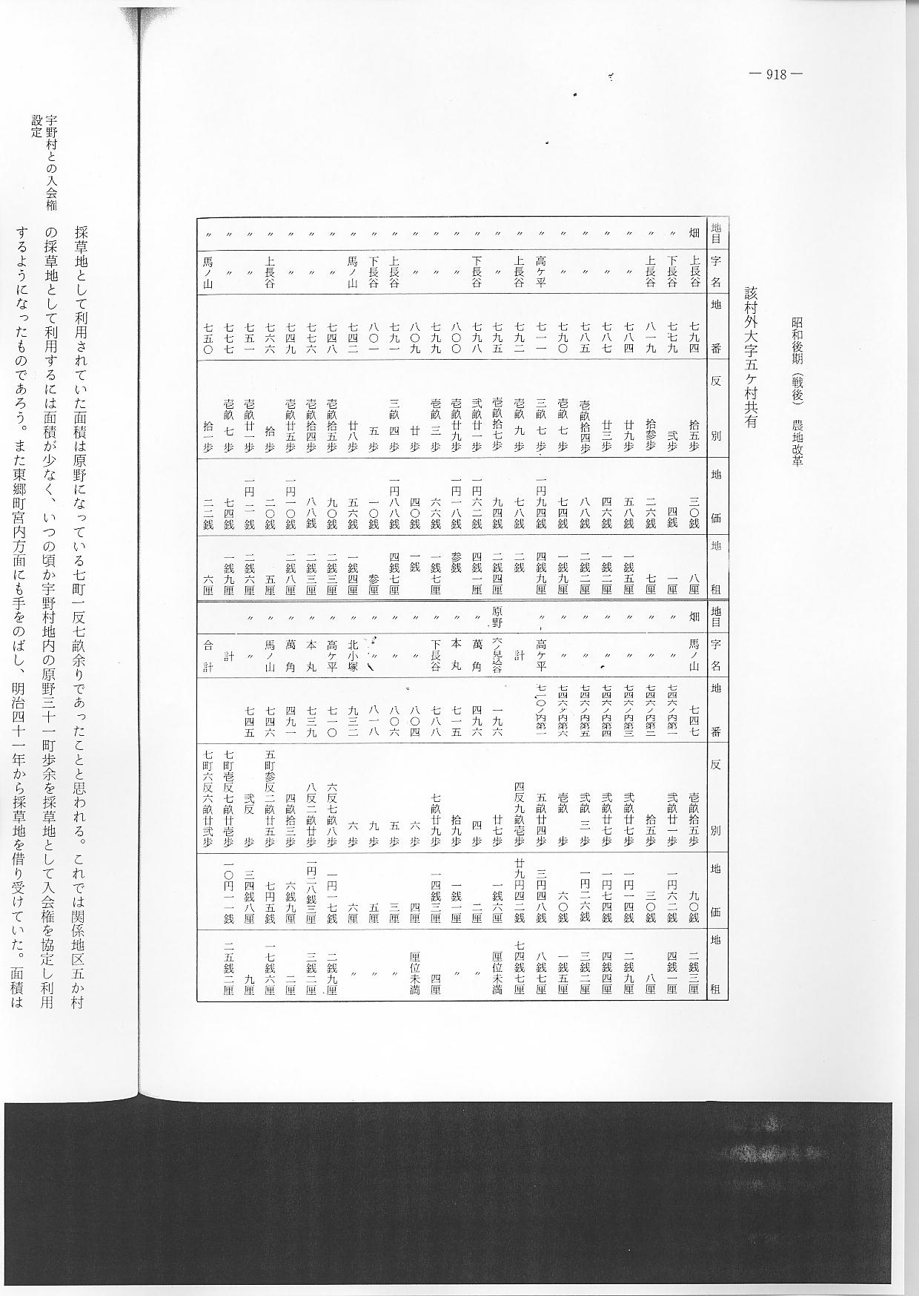
（２） 農地解放による共有地処分
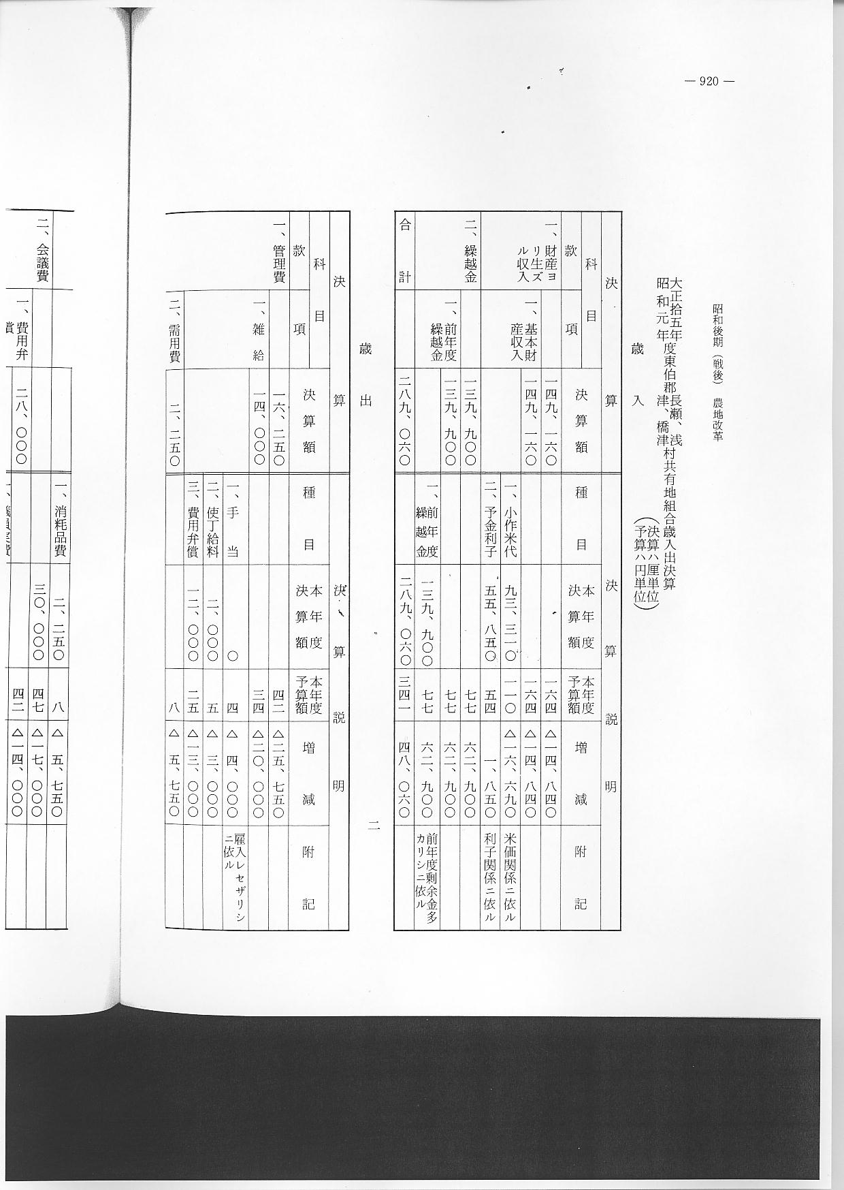
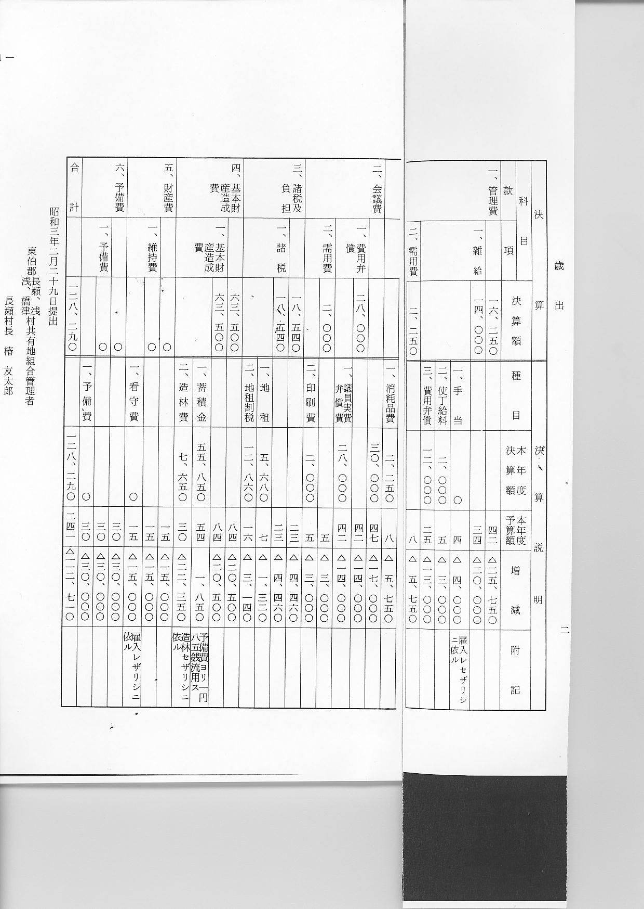
終戦によって占領軍総司令部の強い指導のなかで実施された農地改革は、日本の土地制度を一変させた。一般的な田畑の用地買収計画は、各町村の農地委員会において昭和２２年３月から２７年３月まで２３回にわたって精力的に進められた。こうした中で農民は小作地が自分の土地となる喜びをかみしめる一方、戦前に引き続き、戦後とくにひどくなった食糧不足をどのようにして切り抜けるか、米はもちろん麦、芋そのほか食糧の自給自足をするための土地を１坪でも多く求めるために、いろいろ手段を講じていたときであった。こうした
戦後の馬ノ山開墾 気持ちをよくあらわしている記録に、昭和２１年４月赤池、上橋津の住民１５名から、馬ノ山東平を開墾し耕
陳情 作させてほしいと陳情している文書が提出されている。
共有地組合でも戦後のこうした事態を考慮し、２１年４月２７日東側の山林を伐採入札することにして関係者へ通知した。そして一部関係者に開墾させて畑作を認める方針を定めたが、ちょうどその頃政府の農地解放実施要綱も段々と煮つまり、２１年８月決定された「自作農創設特別措置法」によって第２次農地改革が実施されることになった。従ってこの計画も政府の具体的方針の決まるまで保留されることになった。
橋津村の馬ノ山買 こうした時期に、農地の少ない橋津村では、自村の行政区域にあたる馬ノ山の共有地について、その未墾地
収計画立案 買収が可能であるか否か検討することになり、自作農創設特別措置法を研究した結果買収可能であることが判明した。このため橋津村農地委員会では、自村行政区域の大字上橋津字馬ノ山・高ヶ坪・本丸・六ノ見込谷・萬角（後で上長谷・下長谷・北小塚の一部を追加）の買収計画をたて、昭和２２年８月１３日農地委員会において正式に決定した。そしてこの旨を共有地組合管理者である長瀬村長に連絡し、直ちに縦覧に供した。
買収計画の通知を 連絡を受けた共有地組合では、ほとんど山林である未墾地まで強制解放されるとは考えていなかったため、
受けた共有地組合 古い歴史をもつ共有地を無償に近い価格で買上げされることに大きく不満をもち、早速橋津村農地委員会に対
のとった措置 して異議の申立てを行った。しかし橋津側は自作農創設特別措置法第３０条に基づく合法的処置であるとして、９月１０日これを却下した。このため共有地組合（実質は長瀬村）は鳥取県農地委員会に対して橋津村農業委員会の却下決定を取消し、長瀬村の買収計画を認めるよう次のとおり善処法を訴願した。
住所 鳥取県東伯郡長瀬村大字長瀬
訴願人 共有地管理者
長瀬村長 林 薫
鳥取県農地委員会長殿
訴 願 書
末尾記載ノ土地ニツキ鳥取縣東伯郡橋津村農地委員会ハ昭和二十二年八月十三日未墾地買収計画ヲ定メラレタガ、訴願人ハ右買収計画ヲ不当ト認メ昭和二十二年八月二十三日同委員会ニ対シコノ異議ヲ申立テタ處同委員会ハ昭和二十二年九月十日右異議申立ヲ排斥セラレタガ、訴願人ハ同委員会ノ決定ニ不服ニツキ鳥取縣農地委員会ノ再審査ヲ以テ昭和二十二年九月十日鳥取縣東伯郡橋津村農地委員会ノ訴願人ニナシタ決定ハコレヲ取消シ同会ノ定メタ未墾地買収計画ヲ削除スルト裁定ヲ求メ度ク別紙異議申立書写添右訴願スル。
一、訴願ノ理由（別紙）
中 略
理由
（一） 該地ハ部落共有地トシテ採草目的ヲ意図セルモ、其後将来薪炭ニ窮スルヲ憂ヒ樹木ノ植林ニ着手シ下
刈、刈払等雑草ヲ利用スルト共ニ雑樹ノ撫育ト両様相俟ツテ鋭意撫育ニ努メタル結果、漸ク現在黒松、赤
松混淆林ノ造成ニ成功セルモノナルコト
（二） 同地ハ組合員側ノ重要財産デアル。森林（土地立木）ハ現在会員側ノ実生活ニ必須缺クベカラザル重
要性ヲ持チ、立木伐採後ハ組合員側ニ於テ開墾シ現下食糧事情ノ緩和策ニ資セントスルモノナルコト
（三） 其他異議申立事由別紙参照
（四） 摘記 財産所有ノ保障セラレタル現在、基礎観念ヲ根本的ニ無視セルモノナルコト
訴願を受けた県農 この訴願に対し、県農地委員会としても通常みられる町村と個人の紛争と異なって町村同志の問題であり、
地委員会の調停措 しかも隣村同士という特殊事情もあって簡単に解決することを控え、９月１３日保留の措置をとった。しかし
置 この問題をいつまでも放置しておく訳にならず、県農地課及び農地委員会は、２２年９月２５日橋津村の大橋旅館に長瀬及び橋津村の各村長以下代表者を招き調停工作を行った。この調停協議の議事記録が、共有地組合の関係書類に綴られているので転記しておく。
共有地問題調停会 共有地問題調停協議会記録
記録 期日 昭和二十二年九月二十五日午後六時
場所 橋津村 大橋旅館
調停会議出席者
県 側 管理課松原主事 洞ヶ瀬菊雄委員
長瀬村 林 村長、故島助役、林 憲二監査委員、西原書記、酒井正二、穐久庄太郎、津村信太郎、
光吉区長
橋津村 坂本村長、増田嘉太郎、岩本留治、正木材、杉本、上橋津二名、農地委員二名
県側調停員より挨拶の後、長瀬側の意見を報告、続いて橋津村の意見を聴取
調停条件
一、馬ノ山中心の共有地を全面的に解放する。
一、全面解放することにつき、長瀬村、光吉村部落民に対しても橋津村の自作農関係者と同様なるものに対
して總面積１町歩の耕作を認めること。
一、長瀬村、光吉村の開墾者は一か年を限度として開墾すること。未着手の場合は橋津村農地委員会に於て
計画変更の処置をとること。
一、買収の対象となっている立木一〇〇本（馬ノ山東側）は、県の技術的立場にて決定する。
一、共有地立木は当然所有者側にて処置すること。
以上長瀬、橋津村は隣村の緊密な友好関係を持続するため、政治的な観念をもって協議決定する。
閉会 二十六日午前二時散会
この記録は結論のみであるが、この結論の出るまでには双方から意見続出し、翌朝２時までかかってようやく解決したものである。そして馬ノ山共有地は全部農林省に買上げられ、橋津村住民に売渡された。この問題をめぐって橋津の元坂本村長は、耕作面積の少ない橋津地区の食糧不足の解決と共に、共有地を組合管理の手から橋津村へ移管するための非常なる決意を秘めて対処し、遂に所期の目的を達成したことを懐しく語っている。
橋津村の買収売渡 橋津村農地委員会は、この調停に基づき早速買収計画をたて、未墾地の配分について村内の希望者をまとめ
し計画 て売渡した。その面積は別表のとおり７町５反７畝６歩になっているが、この面積は公簿によるものでなく実測面積によるものである。従って共有地組合の財産処分報告書にある８町８反３畝余に比し、１町２反６畝５歩少なくなっておる。また明治２６年の橋津村の報告書面積は７町８反６畝２２歩で、おおむね実測による面積に近い。未墾地売渡面積と、財産処分報告書の面積の違いは、測量方法の違いとして理解できるが、明治２９年の橋津村報告面積と組合解散時の報告書との面積の相違についてはどのような経過があったのか資料がなく判明しない。
馬ノ山未墾地売渡面積
回 数 | 総 面 積  反 |  | 橋 津  反 |  | 長 瀬 外  反 |  | 橋津財産区  反 |  | 羽 合 町  反
１ 回 | 18 | 7 26 | 18 | 7 26
２ | 11 | 2 25 | 7 | 2 17 | 4 | 0 08
３ | 12 | 9 24 | 12 | 4 00 |  | 5 24
４ | 19 | 3 00 | 11 | 9 27 |  | 3 17 | 6 | 9 16
５ | 10 | 9 24 | 9 | 7 17 | 1 | 2 07
６（農道） | 2 | 3 27 |  |  |  |  |  |  | 2 | 3 27
計 | 75 | 7 06 | 60 | 1 27 | 6 | 1 26 | 6 | 9 16 | 2 | 3 27

長瀬、光吉の者に また調停記録にあるように、馬ノ山東側の未墾地は長瀬村や光吉の各人へ売渡された。この売渡しを受ける
も一部売渡し ときの長瀬村農地委員会が許可をした承認書の条件に次のような事項が付されている。
承 認 書
馬ノ山未墾地開墾者を左の条件に依り別紙の人名を決定承認します（割当反別九反歩）
記
一、開墾は今年甘藷植付までに完了すること。
二、割当にあたっては平等割とし、地味の上下は問わず一率に抽せんにより決定する。
三、開墾者代表を置き、これに当局と協力し割当の円滑を期するものとす。
昭和二十三年三月三日
長瀬村農地委員会
別紙は省略するが、１戸当り３畝１７歩で３５名に配分計画がたてられたが、実際に売渡しを受けて開墾した者は２１名で、６反余の面積にとどまった。
売渡し後の開墾 各人に売渡された原野は早速それぞれ開墾に着手し、大きな松根の残されたささ藪を家族總出で開墾する姿が馬ノ山全体に賑やかに広がり、大部分の家では２３年の甘藷植付に間に合わせて食糧不足の解消に役立たせた。
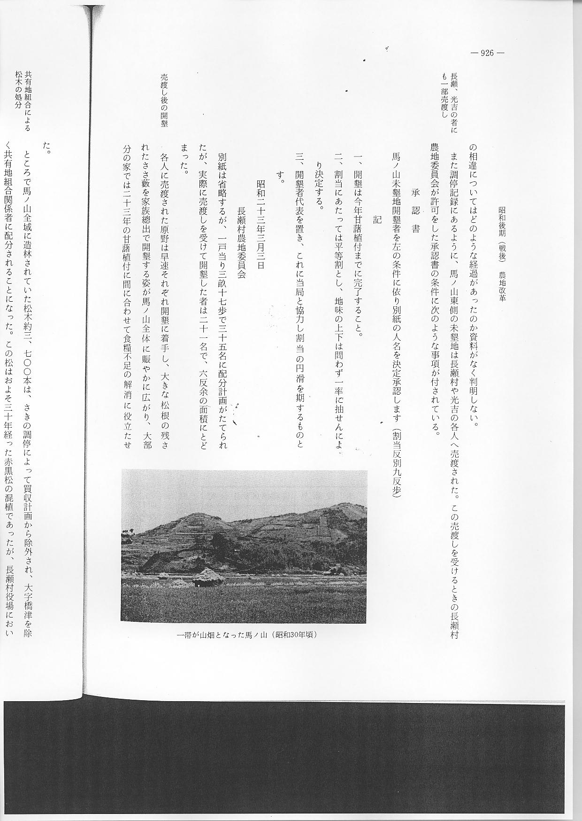
共有地組合による ところで馬ノ山全域に造林されていた松木約３,７００本は、さきの調停によって買収計画から除外され、大
松木の処分 字橋津を除く共有地組合関係者に配分されることになった。この松はおよそ３０年経った赤黒松の混植であったが、長瀬村役場において次のような配分の基本計画がたてられた。
１、共有地組合の権利者に対して平等に分讓する。ただし昭和１７年度以降の転入者については分譲権利金と
して金５０円宛徴収する。
２、分讓する第２回分は有償とし、金額は組合会に必要な総経費をこの分讓木全部に負担させる。代金は後日
計算する。
３、橋津村において買上げ計画の立木（馬ノ山東側分）は、県に於て計画中より除外されているので、組合議
会において調査の上一応役場管理とする。
４、組合議員と各管理者に、報償代金として松木各５本を無償給付する。
こうした基本計画に従って関係者の総力による松木の伐採が２２年１０月から始まり、長瀬４５７戸、光吉１９戸、赤池１２戸、上橋津３７戸、計５２５戸へ分配された。有償分として分讓された松代金は、１戸平均２２円で１１,５５０円徴収され、さらに昭和１７年以降の転入者から徴収した５,０００円を加えて計１６,５５０円の収入となっている。
なお配分した松木の総数量は３,６４４本で、目通りの太さ（直径）平均６寸８分（約２１センチ）延２４,９５２寸であった。
共有地組合の解散 共有地組合はこれによって土地、立木の財産を全部消失したので、昭和２６年４月７日組合議会を招集し組合解散の議決を行った。このときの財産処分に関する報告書を次に掲げておく。
１、土地の部（農地解放に依り売却）
大字名 | 字 | 筆数 | 面 積 |  | 対 価 金 額 |  | 報 酬 金 |  | 合 計
上橋津 | 六の見込谷外 | １９ | 反  ６２ | ５１５ | 円  ６,７３６ | ６７ | 円 |  | 円  ６,７３６ | ６７
〃 | 馬 ノ 山 | １ |  | ７０１ | ３６ | ５１ | ４４ | ２４ | １８０ | ７５
〃 | 六の見込谷外 | ５３ | ２３ | ７１１ | ５,３４０ | ４７ | １,７３１ | ２４ | ７,０７１ | ７１
〃 | 本 丸 外 | ８ | １ | ３１４ | １４１ | ０９ |  |  | １４１ | ０９
計 |  | ８１ | ８８ | ３１１ | １２,２５４ | ７４ | １,７７５ | ４８ | １４,１３０ | ２２

２、現金の部
１金 ２,７００円５銭 （定期証書）
１金 １４,５７４円５１銭 （普通預金）
１金 ９,０７４円７９銭 （繰越金）

